Муниципальное общеобразовательное бюджетное учреждение
средняя общеобразовательная школа №1 села Бакалы муниципального района Бакалинский район Республики Башкортостан

Исследовательская работа
Изготовление источника света в домашних условиях
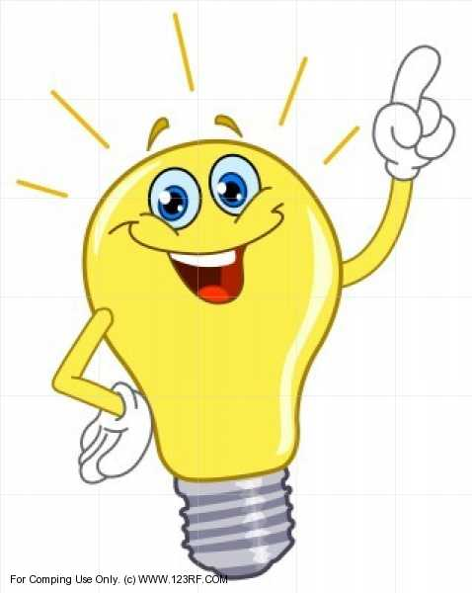
Выполнила: ученица 2 а класса
МОБУ СОШ №1 с. Бакалы
Ганиева Элина
Руководитель проекта:
учитель начальных классов
МОБУ СОШ №1 с.Бакалы
Ялаева Н.М.

Бакалы - 2018
СОДЕРЖАНИЕ

ВВЕДЕНИЕ …………………………………………………………………… .3
1. ОСНОВНАЯ ЧАСТЬ ………………………………………………………. 4
1.1. Свет. Естественные и искусственные источники света.………… …..…4
1.2. Применение источников света…………………………………………….5
2. ПРАКТИЧЕСКАЯ ЧАСТЬ ……………………………………………..…6
Изготовление источника света в домашних условиях
2.1. Механизм работы лампы накаливания…………………………………...6
2.2. Подготовка к работе…………………………………………………….….6
2.3. Процесс изготовления лампочки………………………………………….6
ЗАКЛЮЧЕНИЕ ………………………………………………………………..7
СПИСОК ИСПОЛЬЗОВАННЫХ ИСТОЧНИКОВ ……………………….8
ПРИЛОЖЕНИЕ ………………………………………………………………..9

ВВЕДЕНИЕ

Что мы делаем, войдя в темную комнату? Ну, конечно же, включаем СВЕТ! Сделать это проще простого: достаточно просто щелкнуть выключателем - и загорается ЭЛЕКТРИЧЕСКАЯ ЛАМПОЧКА. Но так было не всегда. Кто изобрел электрическую лампочку? Из чего она сделана? А можно ли изготовить электрическую лампочку в домашних условиях? Эти вопросы заинтересовали меня, и я решила заняться исследовательской работой на тему: "Изготовление источника света в домашних условиях". А помочь мне в работе взялся мой папа. Ведь он у меня электрик.

Цель: создать простейшую лампочку в домашних условиях.
Задачи:
- познакомиться с разнообразием источников света;
- познакомиться с историей развития источников света, их применением;
- создать действующий макет лампы накаливания.

Объект исследования: лампа накаливания.
Предмет исследования: процесс изготовления простейшей лампы накаливания.
Практическая значимость работы: данный проект можно использовать на уроках окружающего мира и технологии.

Гипотеза исследования: мы предположили, что имея определённый набор подручных материалов, можно изготовить лампочку в домашних условиях.
Для решения поставленных задач и проверки гипотезы были использованы следующие методы исследования:
*работа с литературой (энциклопедии, журналы);
*работа в сети Интернет;
*анкетирование и опрос;
*эксперимент.

Актуальность моей работы заключается в том, чтобы находить интересное и необычное рядом, в доступных для наблюдения и изучения предметах, а электричество очень важно для современного человека.

1. ОСНОВНАЯ ЧАСТЬ
1.1. Свет. Естественные и искусственные источники света.

Прежде чем приступить к работе, я прочитала специальную литературу и узнала, что «Свет – это электромагнитное излучение, испускаемое нагретым или находящимся в возбуждённом состоянии веществом, воспринимаемое человеческим глазом» 1

Велика роль света в жизни человека. Более того, невозможно представить себе жизнь без него. Все живые организмы и растения, окружающие нас, развиваются под животворным влиянием света.
Свет дает нам возможность видеть и изучать все окружающее нас на Земле, а также многое находящееся вне Земли в беспредельном мировом пространстве.
Свет нам позволяет проникать в тайны строения вещества. Благодаря свету при помощи оптических и электронных микроскопов было обнаружено клеточное строение растительных и животных организмов, были открыты бактерии и вирусы и изучены методы борьбы с ними.
Таким образом, с помощью света человек все глубже и глубже познает природу, все больше расширяет границы своего познания.
Изучая Большую детскую энциклопедию, я выяснила, что существуют естественные и искусственные источники света. Естественные источники света - это природные объекты и явления, которые способны испускать видимый свет. К ним относятся: Солнце, полярное сияние, кометы, вспышки молнии, свечение живых организмов, свет звёзд. (Пр., рис. 1,2). Но для моей работы были интересны искусственные источники света, то есть созданные человеком, когда они появились, как устроены?
История развития искусственного света насчитывает более 12 тысячи лет. (Пр., рис.3) 10 тысяч лет до нашей эры появился первый факел – палка с намотанной просмоленной материей.
2500 лет до нашей эры были изобретены глиняные лампы с маслом. 500 лет до нашей эры началось изготовление свечей из пчелиного воска.
Изготовлением источников света занимались в разное время такие учёные, как Исаак Ньютон, Михаил Ломоносов, Сергей Вавилов, Жорес Алфёров. (Пр., рис. 4)
В 1872 году родилась первая лампа накаливания, подытожившая тысячелетние поиски и совершившая революцию в технике освещения. Случилось это на русской земле, а первым, кто догадался выкачать из стеклянной колбы воздух, поместив туда угольный стержень, накалявшийся под действием тока, был гениальный русский ученый Александр Николаевич Лодыгин. 20 мая 1873 года в Санкт – Петербурге зажглись 8 фонарей с лампами Лодыгина. (Пр., рис.5)
Изобретатель создает улучшенные образцы, которые горели несколько часов.

1. Белухина С.Н.. Строительная терминология. (Объяснительный словарь)., М.2015г., с.304
Русская академия наук в 1874 г. присудила Лодыгину за лампу накаливания Ломоносовскую премию. Последующие 70-80 лет прошли под знаком усовершенствования ламп накаливания.
Точку в разработке ламп накаливания в 1880 году поставил американский изобретатель Томас Эдисон. Усовершенствовав лампу Лодыгина, он добавил к лампочке резьбовой цоколь.
Хотя он не изобрел электрическую лампу накаливания, но его называют
отцом современного электричества, так как он:
- перенес теорию в практику,
- придумал к лампе патрон и выключатель,
- построил генератор электрической энергии ,
- изобрел счетчик электроэнергии,
- изобрел плавкие предохранители и многое другое, что позволило широко
применять электрическое освещение. (Пр., рис. 6)
Затем были изобретены ртутные, галогеновые, ксеноновые лампы, светодиоды. (Пр., рис. 7)

1.2 Применение источников света.
Источники света необходимы во всех областях жизнедеятельности человека. Их применяют в быту, на производстве, в исследованиях. Галогеновые лампы накаливания незаменимы при освещении картин, жилых помещений. Люминесцентные лампы в странах с жарким климатом применяют в освещении улиц и городов. Натриевые лампы применяют в освещении дорог. Светодиоды – это прибор с выращенным искусственным кристаллом, который светится под воздействием тока. Их используют в информационных табло, уличных экранах, в фонариках.
Но всё же излюбленный источник света в наших домах – лампа накаливания. (Пр., рис. 8)

2. ПРАКТИЧЕСКАЯ ЧАСТЬ
Изготовление источника света в домашних условиях
2.1 Механизм работы лампы накаливания.
Учёные объясняют принцип работы лампы накаливания так: электрический ток, проходя через стержень, нагревает его, отчего происходит яркое свечение.

2.2. Подготовка к работе.
Для работы мне понадобились следующие материалы и инструменты:
- провод;
- зажимы;
- небольшая стеклянная баночка с крышкой;
- грифель (как в карандашах, он хорошо нагревается и излучает свечение);
- батареи (папа мне объяснил, что не обязательно использовать электричество из розетки, можно взять и другие источники энергии);
- вспомогательные инструменты (отвёртка, пассатижи, нож, изолента, скотч) (Пр., рис. 9)

2.3. Процесс изготовления лампы. (Пр., рис. 10,11)
Для начала мы разделили провод на 2 части. Затем соединили между собой батареи. Папа мне объяснил, что соединяя их, мы усиливаем энергию. Затем нам нужно было поместить провода с грифелем внутрь баночки, чтобы получилось что-то подобное лампе. Для этого мы вдели провода в крышку. К проводам присоединили зажимы, на которых будет крепиться грифель. Изолировали. У нас получился такой держатель.
Далее нам нужно было аккуратно закрепить грифель на зажимах. Сделать это было непросто, грифель тонкий и ломался. Мы аккуратно поместили нашу конструкцию в банку. Вот такая заготовка у нас получилась.
Теперь осталось сделать последний шаг. Нужно было соединить заготовку с батареями. Мы очень волновались. Как только присоединили провода к батареям, наша лампочка засветилась! Энергия, которая содержится в батареях, поступает по проводам к грифелю. Грифель сильно нагрелся, от этого получилось яркое свечение! (Пр., рис. 12)

ЗАКЛЮЧЕНИЕ

Сегодня большинство из нас узнают много нового про свет, его важность в природе и жизни человека. Вся живая природа нашей планеты существует благодаря свету: именно солнечный свет помогает образованию из углекислого газа и воды всех органических веществ – основы живой природы. Каждый из нас ежедневно пользуется искусственным освещением: дома, в школе, на отдыхе, и многие даже не задумываются, насколько сложной была бы наша жизнь без света. Понимая важность искусственного света, учёные всего мира веками работали и продолжают работать над тем, чтобы сделать его лучше.
В процессе изучения этой темы, я узнала, что такое свет. Также выяснила, что существуют естественные и искусственные источники света.
Я приобрела опыт сбора, накопления, обработки и изучения информации по теме.
Своей цели (создать лампочку в домашних условиях) я достигла. Я считаю, что моя работа привлекла многих моих одноклассников, особенно мальчиков. Моя исследовательская работа показала, что предмет физика, хотя и не изучается в начальной школе, но некоторые опыты по силам и нам - второклассникам!

СПИСОК ИСПОЛЬЗОВАННЫХ ИСТОЧНИКОВ

- Белухин С.Н. Строительная терминология. М., 2015г., с.304
- Болушевский С., Яковлева М. Большая книга научных опытов для детей и взрослых. Изд.: Эксмо, 2012 г.
- Большая энциклопедия школьника. 1-4 классы. М.: Одиссей, 2009. – 485с.
- Булгаков В.Увлекательные опыты с электричеством. Изд.: АСТ, Астрель, 2008г.
- Детская энциклопедия в 10 томах. Том 07. Из истории человеческого общества. М.: Академии педагогических наук РСФСР, 1960-1962. — 615 c.
- Сингх Рави. Твои первые научные опыты. Электричество. Изд.: НИГМАГ, 2011г.
- http://doshkolnik.ru/interesnoe/11343-lampochka.html
- http://potomy.ru/world/482.html

Приложения

Приложение 1

Рисунок 1.

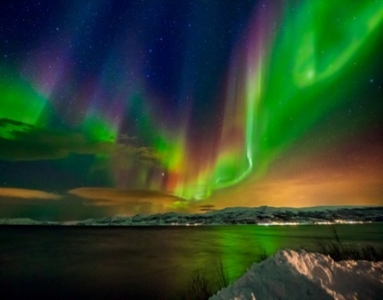
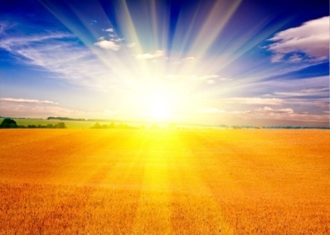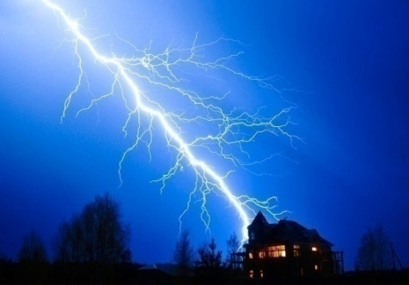

Солнце Полярное сияние Вспышки молнии

Рисунок 2.
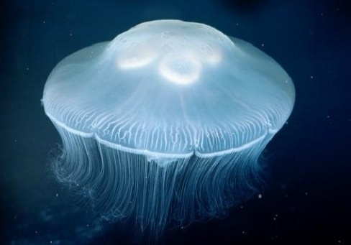
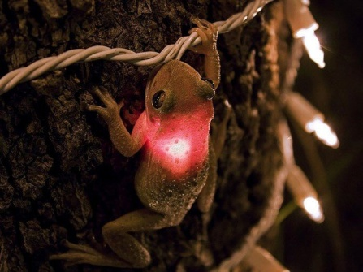
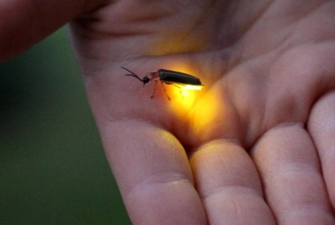

Свечение живых организмов

Рисунок 3.

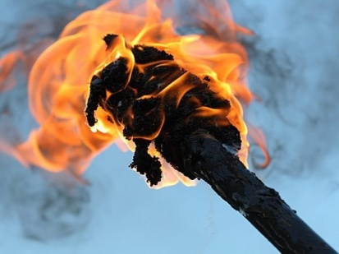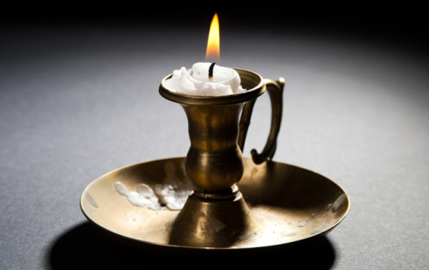

Факел Глиняная лампа с маслом Свечи из воска

Рисунок 4.

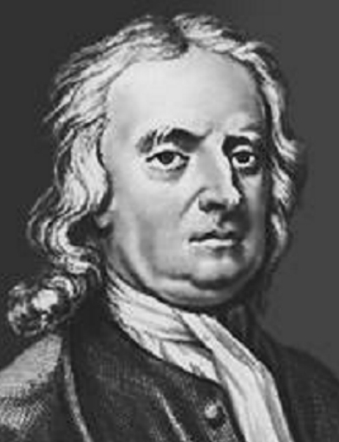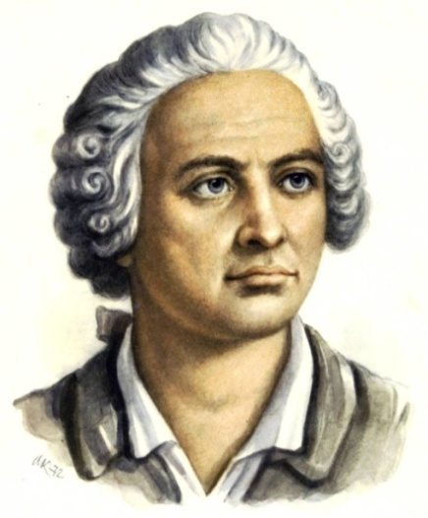

Исаак Ньютон Михаил Ломоносов

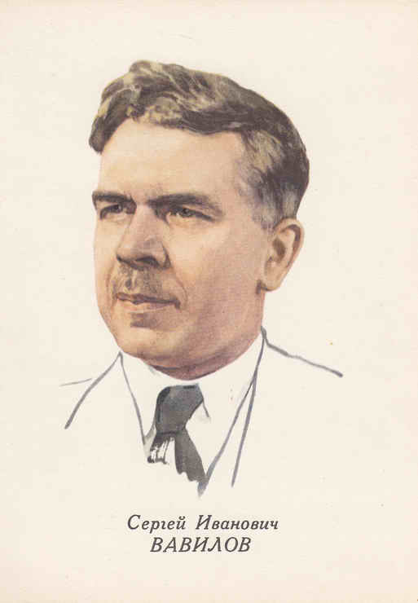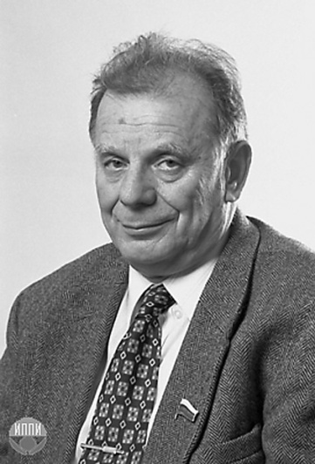

Сергей Вавилов Жорес Алфёров

Рисунок 5.

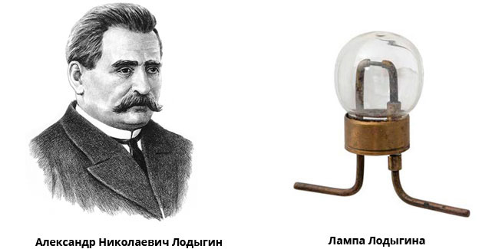

Рисунок 6.

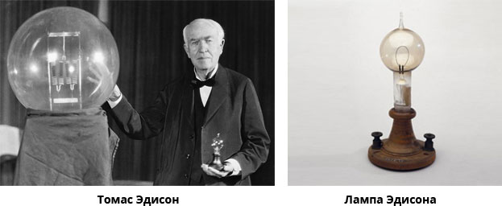

Рисунок 7.

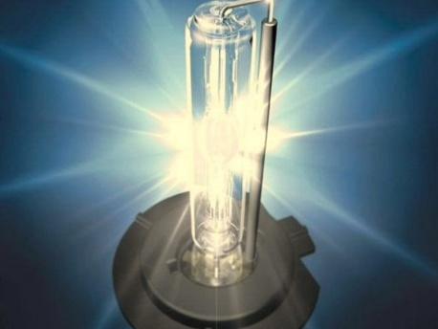
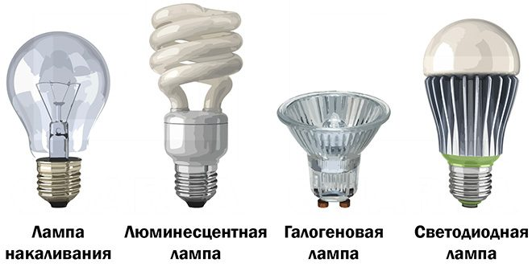

Ксеноновая лампа

Рисунок 8.

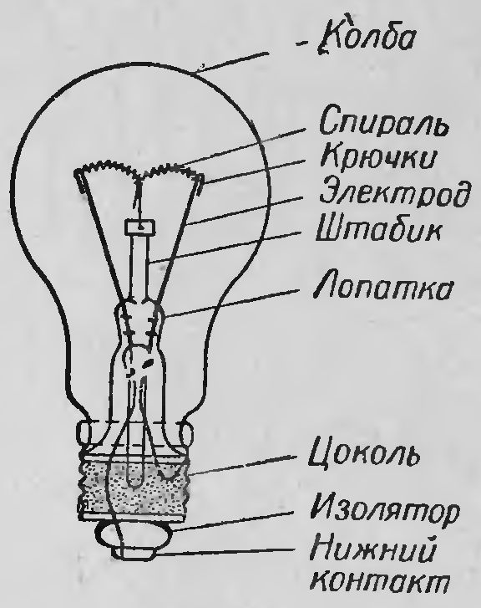

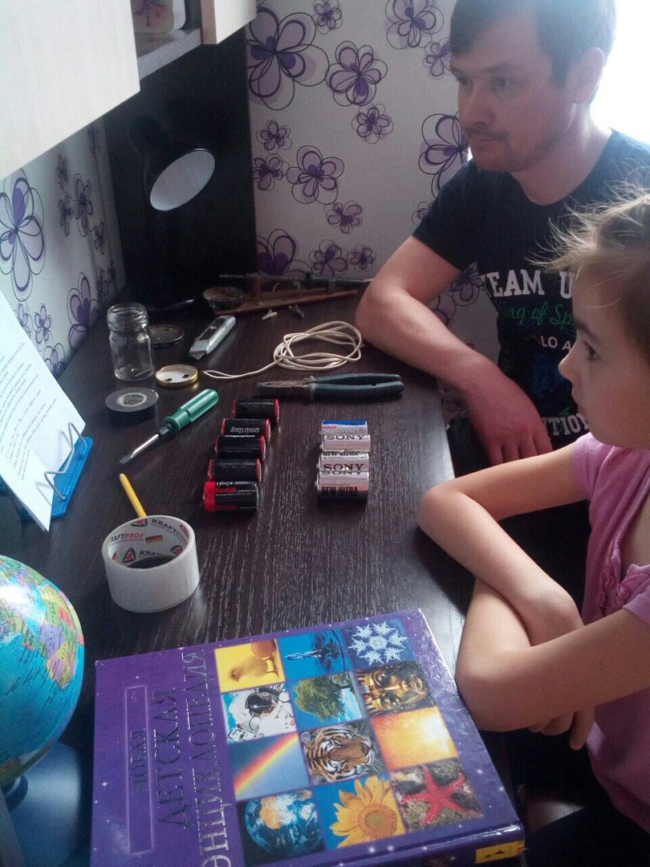
Рисунок 9.

Рисунок 10.

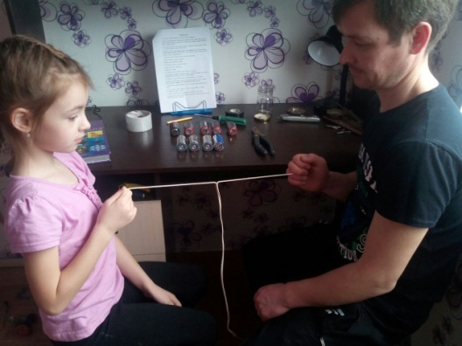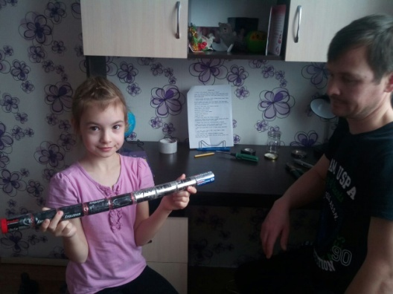

Рисунок 11.

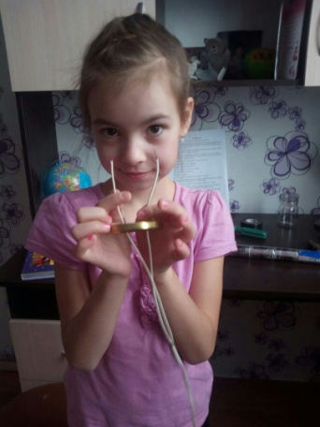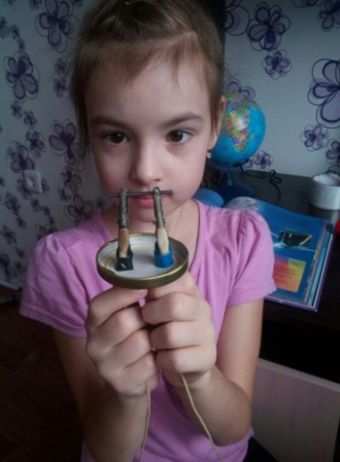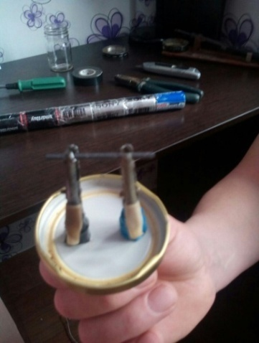

Рисунок 12.

